○ خبر ویژه پایگاه خبری حماس:  حماس: کاخ سفید مسئول عواقب تحرکات صهیونیست ها در سرزمین اشغالی است  محمد بن عبد الرحمن آل ثانی" وزیر خارجه قطر گفت که کشورش از هرگونه طرح صلح آمیزی که برای منطقه ثبات و آرامش را به ارمغان آورد و همچنین نزد فلسطینیان مورد قبول باشد، حمایت می کند. وی در ادامه تاکید کرد: ما نسبت به هرگونه اعمال فشاری از ...  ››› ص. 2 | 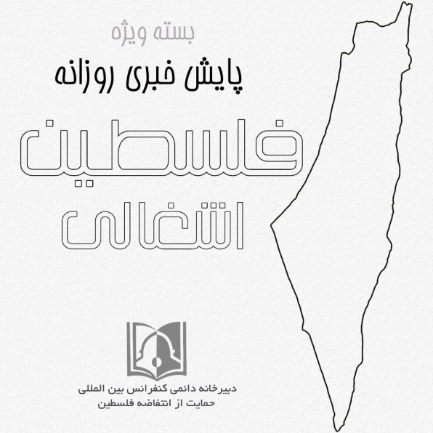 | ◊مقاله خبرگزاری بین المللی قدس:  ژنرال های اسرائیلی و مشکل خسارت های انسانی اشغال غزه  دکتر عدنان ابوعامر تحلیلگر مسائل فلسطین و اسرائیل در مقاله ای نوشت: مقامات بلند پایه ارتش رژیم صهیونیستی دائماً در برابر موجی از انتقادات نسبت به عملکرد آنها در قبال نوار غزه از سوی مقامات سیاسی و نظامی قرار دارند، این انتقادات در مجموع بیانگر آن است که هم اکنون ارتش به طرز نامناسبی در ...  ››› ص. 6
• سه شنبه 21 خرداد ماه 1398 • شماره 465 • 6 صفحه • 11 ژوئن 2019 •
ویژه های تصویری

* خشم صهیونیست‌ها از اقدام باشگاه آث میلان
›› ص. 5

* شهادت یک امدادگر فلسطینی در نتیجه شلیک صهیونیست ها
›› ص. 5

□ فلسطین الیوم: وزارت خارجه فلسطین: یورش‌ شهرک‌نشینان اسرائیلی به بهانه اعیاد یهودی، اقدامی هدفمند برای تبدیل کردن ماهیت درگیری‌ها از مسائل سیاسی به دینی است.

□ مرکز الفلسطینی للاعلام: وزیر خارجه ایران: سیاست‌های تجاوزکارانه رژیم صهیونیستی، مشکل اصلی خاورمیانه است.

□ ارم نیوز: فراخوان فلسطینی‌ها برای نافرمانی مدنی سراسری علیه "معامله قرن".

1- اسپانیا ادامه شهرک‌سازی رژیم صهیونیستی در قدس را محکوم کرد.

2- شهادت 29 فلسطینی و مجروح شدن بیش از 300 نفر در ماه گذشته.

3- حماس فاش کرد؛ دست رد فتح به دعوت رئیس یک کشور عربی برای مقابله با معامله قرن.

4- انتقاد شدید حماس از دولت تونس/ مردم تونس پاسخ این اقدام را خواهند داد.

5 - توسط جهاد اسلامی: تفاهمات میان مقاومت و تل‌آویو درخصوص آرام‌سازی اوضاع غزه تکذیب شد.

6- مقام سابق آمریکایی: نتانیاهو در ضعیف ترین شرایط سیاسی قرار دارد.

7- اوقاف فلسطین: صهیونیست‌ها همه روزه به مسجدالاقصی یورش می‌برند.

8- وزارت برنامه ریزی رژیم صهیونیستی: بزودی 30 حساب بانکی متعلق به سازمان های همکاری کننده با جنبش BDS مسدود می شود.

9- اسارت یکی از رهبران حماس در کرانه باختری.

21/03/1398 | تاریخ انتشار: |  | پایگاه خبری حماس |  |  | منبع: |  |  |  | خبر ویژه:

حماس: کاخ سفید مسئول عواقب تحرکات صهیونیست ها در سرزمین اشغالی است
جنبش مقاومت اسلامی "حماس" اظهارات «دیوید فریدمن» سفیر آمریکا در سرزمین اشغالی که در آن حق مصادره سرزمین فلسطین در کرانه باختری و سیطره به آن را حق صهیونیست ها دانسته بود، محکوم کرد و کاخ سفید را مسئول عواقب بعدی آن دانست. جنبش مقاومت با صدور بیانیه ای با اعلام این مواضع افزود: مشروعیت بخشی به شهرک سازی از سوی فریدمن، زیر پا گذاشتن حق مردم فلسطین و مغایر با قطعنامه های سازمان ملل متحد و کنوانسیون های بین المللی است. در ادامه این بیانیه آمده است: اظهارات فریدمن در پنجاه و دومین سالگرد نکبت دوم که در آن ارتش رژیم صهیونیستی، کرانه باختری و بیت المقدس و نوار غزه را اشغال کرد، بیان شده و این مساله تکمیل اظهارات خطرناک، تجاوزگری به ملت فلسطین و سلب تمامی حقوق باقی مانده آن است.
20/03/1398 | تاریخ انتشار: |  | مرکز اطلاع رسانی فلسطین |  |  | منبع: |  |  | 1 | خبر شماره:

اسپانیا ادامه شهرک‌سازی رژیم صهیونیستی در قدس را محکوم کرد
اسپانیا تصمیم رژیم صهیونیستی برای ساخت بیش از 800 واحد مسکونی جدید برای یهودیان در قدس اشغالی را محکوم کرد. دولت اسپانیا در بیانیه‌ای تاکید کرد که ساخت و ساز در اراضی اشغالی فلسطین از جمله قدس شرقی که اخیرا رو به افزایش هم بوده است، طبق قوانین بین‌الملل اقدامی غیرقانونی است که شورای امنیت نیز در قطعنامه 2334 صراحتا بر این مسئله تاکید کرده است. در این بیانیه آمده است که اینگونه اقدامات غیرقانونی و مغایر با قوانین بین‌الملل، امکان دست‌یابی به راه حلی مسالمت‌آمیز بین طرفین فلسطینی و اسرائیلی را به شکل خطرناکی از بین می‌برد، به ویژه اینکه قدس بعنوان پایتخت مشترک دو طرف در آینده، بخشی از راه حل خواهد بود.
20/03/1398 | تاریخ انتشار: |  | خبرگزاری صفا |  |  | منبع: |  |  | 2 | خبر شماره:

شهادت 29 فلسطینی و مجروح شدن بیش از 300 نفر در ماه گذشته
دفتر روابط خارجی سازمان آزادیبخش فلسطین در گزارشی اعلام کرد که نیروهای اشغالگر قدس در ماه می گذشته ۲۹ فلسطینی را شهید و ۳۱۲ نفر را زخمی کرده‌اند. طبق این گزارش از ۲۹ شهید ۲۷ نفر از آن‌ها از منطقه غزه بودند که در نتیجه بمباران‌های هوایی رژیم اسرائیل به شهادت رسیده‌اند. در بین آن‌ها یک امدادگر و چهار زن که دو نفر از آن‌ها حامله بودند نیز حضور دارند. چهار نفر از شهدا نیز کودک بودند. سازمان آزادیبخش فلسطین همچنین اعلام کرد که دو از تن شهدا نیز از منطقه کرانه باختری بودند و نیروهای صهیونیستی با خونسردی آن‌ها را به بهانه اینکه قصد حمله با چاقو را داشتند با شلیک گلوله به شهادت رسانده‌اند. در همین حال نیروهای صهیونیستی ۳۱۲ شهروند فلسطینی را در منطقه غزه مجروح کرده‌اند. در این ماه همچنین ۳۷۰ فلسطینی به اسارت صهیونیست‌ها در آمده‌اند که چندین کودک و چهار زن در بین آن‌ها هستند.
20/03/1398 | تاریخ انتشار: |  | العالم |  |  | منبع: |  |  | 3 | خبر شماره:

حماس فاش کرد؛ دست رد فتح به دعوت رئیس یک کشور عربی برای مقابله با معامله قرن
سامی ابوزهری از اعضای ارشد حماس اعلام کرد، یک «رئیس [جمهور] عربی» در ماه رمضان برای برگزاری نشستی فلسطینی با هدف مقابله با «معامله قرن» دعوت کرد اما برخی فلسطینی‌ها مخالفت کردند. ابوزهری در صفحه توئیتر خود نوشت: حماس از این دعوت استقبال کرد اما به ما اطلاع داده شد که جنبش فتح با نشست مذکور مخالفت کرده است. سامی ابوزهری در ادامه توئیت خود نوشت، ناکامی‌های متوالی فتح نتیجه ادبیات غرور در داخل و ماجراجویی سیاسی در خارج است.
21/03/1398 | تاریخ انتشار: |  | غزه الآن |  |  | منبع: |  |  | 4 | خبر شماره:
درپی بازدید گردشگران صهیونیستی از منزل" ابوجهاد" در تونس؛

انتقاد شدید حماس از دولت تونس/ مردم تونس پاسخ این اقدام را خواهند داد
حسام بدران" عضو دفتر سیاسی جنبش حماس تاکید کرد کرد: جای تاسف دارد که در شرایط حساس کنونی دولت تونس زمینه گردشگری توریست های اسرائیلی را در این کشور فراهم می کند. بدران در ادامه گفت: امری که از آن مطلع شدیم این است که تعدادی از گردشگران اسرائیلی در چند روز اخیر به خانه " خلیل ابو جهاد" شهید فلسطینی ترور شده توسط دستگاه جاسوسی موساد رژیم اسرائیل رفته اند، البته بروز چنین اقداماتی از سوی دولت تونس در فراهم آوردن زمینه گشت و گذار توریست های اسرائیلی دور از انتظار بود چراکه روابط بسیار گرم و صمیمانه ای میان تونسی ها و فلسطینی ها وجود دارد. رژیم اشغالگر صهیونیستی با اشغال فلسطین روحیه مردم این کشور را تحت تاثیر قرار داده و خدشه دار کرد. اکنون ما از مردم تونس می خواهیم تا برای مبارزه با این رژیم خبیث و پایان اشغالگری آن تظاهرات برپا کنند و شعارهای ضد اسرائیلی سر دهند.
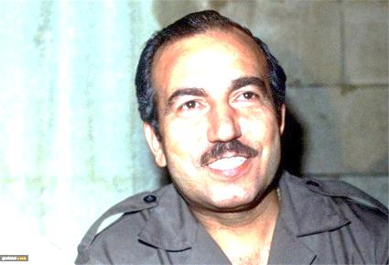
20/03/1398 | تاریخ انتشار: |  | العهد |  |  | منبع: |  |  | 5 | خبر شماره:

توسط جهاد اسلامی: تفاهمات میان مقاومت و تل‌آویو درخصوص آرام‌سازی اوضاع غزه تکذیب شد
احمد المدلل عضو ارشد جنبش «جهاد اسلامی» فلسطین وجود تفاهمات میان مقاومت و تل آویو در خصوص آرام سازی اوضاع در غزه را قویاً تکذیب کرد. وی در این خصوص گفت: آنچه که ما انجام داده ایم، امضای تفاهمنامه آرام سازی اوضاع در غزه نبوده بلکه سلسله اقداماتی بوده که در نهایت به شکست محاصره این منطقه منجر خواهد شد.این مقام جنبش جهاد اسلامی همچنین تصریح کرد: فرار شهرک نشینان صهیونیست و خانواده‌های آنها از منطقه غلاف غزه نشان می‌دهد که پروژه صهیونیست‌ها در اراضی اشغالی با شکست مواجه شده است.
20/03/1398 | تاریخ انتشار: |  | سی ان ان |  |  | منبع: |  |  | 6 | خبر شماره:

مقام سابق آمریکایی: نتانیاهو در ضعیف ترین شرایط سیاسی قرار دارد
مشاور سیاسی "میت رامنی" نامزد پیشین ریاست جمهوری آمریکا در ارتباط با وضعیت رژیم صهیونیستی و ناکامی "بنیامین نتانیاهو" در تشکیل کابینه ائتلافی گفت: نتانیاهو بیش از هر زمان دیگری ضعیف شده است. "دان سنور" (Dan Senor) افزود: نتانیاهو هر لحظه ضعیف می‌شود، وی اکنون نسبت به ۱۰ روز پیش نیز ضعیف‌تر شده است. وی ادامه داد: تصور می‌کنم نتانیاهو در انتخابات عمومی که قرار است بار دیگر در ماه سپتامبر برگزار شود از امروز نیز ضعیف‌تر شود. سنور افزود: نمی‌توانم تصور کنم که تشکیل یک دولت ائتلافی در آن زمان به چه صورتی خواهد بود، اما از منظر سیاسی شرایط چندان نسبت به زمان کنونی تفاوت و تغییر نخواهد داشت.
21/03/1398 | تاریخ انتشار: |  | معا فلسطین |  |  | منبع: |  | 7 |  | خبر شماره:

اوقاف فلسطین: صهیونیست‌ها همه روزه به مسجدالاقصی یورش می‌برند
وزارت اوقاف و امور دینی فلسطین در گزارشی اعلام کرد که صهیونیست‌ها در ماه گذشته میلادی (ماه می) بیش از ۳۰ مرتبه به مسجدالاقصی یورش بردند و با نمازگزاران درگیر شدند. در گزارش وزارت اوقاف فلسطین آمده است: اقدامات و تدابیر خشونت آمیز و زورگویانه رژیم صهیونیستی علیه مسجدالاقصی افزایش یافته است. این گزارش می‌افزاید،: صهیونیست‌ها بیش از ۳۰ مرتبه به صحن مسجد الاقصی یورش بردند و در ۴۲ مورد نیز مانع از پخش اذان از مسجد ابراهیمی شدند.
21/03/1398 | تاریخ انتشار: |  | پایگاه خبری عربی 21 |  |  | منبع: |  |  | 8 | خبر شماره:

وزارت برنامه ریزی رژیم صهیونیستی: بزودی 30 حساب بانکی متعلق به سازمان های همکاری کننده با جنبش BDS مسدود می شود
وزارت برنامه ریزی رژیم صهیونیستی در راستای مبارزه با جنبش BDS جنبش جهانی تحریم رژیم صهیونیستی 30 حساب بانکی متعلق به سازمان های همکاری کننده با این جنبش را مسدود می کند. پیشتر نیز بر اساس گزارشی که این وزارتخانه ارائه کرده بود،مشخص شده که روابط عمیق و مستحکمی میان سازمان های حقوقی اسرائیلی و جنبش بی دی اس (از جمله گروه های مقاومت فلسطینی حماس و سازمان آزادی بخش فلسطین) وجود دارد. سران رژیم صهیونیستی معتقدند که جنبش بی دی اس برای تحقق صلح در فلسطین فعالیت نمی کند.بلکه برای رواج یهودی ستیزی در جهان تلاش می کند. تاجاییکه ایالات محده آمریکا از حضور"برغوثی" نماینده بی دی اس در تل آویو به خاک کشورش ممانعت کرد.
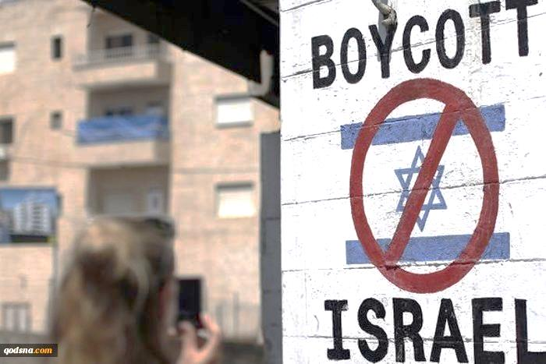
21/03/1398 | تاریخ انتشار: |  | فلسطین آنلاین |  |  | منبع: |  |  | 9 | خبر شماره:

اسارت یکی از رهبران حماس در کرانه باختری
نظامیان رژیم صهیونیستی بامداد امروز سه شنبه پس از حمله به منزل رافت ناصیف از رهبران حماس در شهر طولکرم واقع در شمال کرانه باختری، او را به اسارت گرفتند. نظامیان صهیونیست این رهبر حماس را به مکانی نامعلوم انتقال دادند. ازم به ذکر است که ناصیف در مجموع بیش از 18 سال در زندان های رژیم صهیونیستی اسیر بوده و یکی از رهبران بارز و سرشناس حماس در شهر طولکرم است.
21/03/1398 | تاریخ انتشار: |  | ویژه های تصویری |  |  |  |  |  |  | *

* شهادت یک امدادگر فلسطینی در نتیجه شلیک صهیونیست ها
یک امدادگر فلسطینی بامداد سه شنبه در نتیجه شدت جراحت ناشی از شلیک نظامیان رژیم صهیونیستی به شهادت رسید. به گزارش خبرگزاری آناتولی ترکیه، محمد صبحی الجدیلی جوان ۳۶ ساله فلسطینی است که روز دوشنبه در شمال نوار غزه شهید شد. این امدادگر فلسطینی ماه گذشته و در نتیجه امداد رسانی به مصدومان راهپیمایی بزرگ بازگشت، از ناحیه سر هدف گلوله جنگی صهیونیست‌ها قرار گرفته بود که در نتیجه آن جمجمه این جوان شکست.

* خشم صهیونیست‌ها از اقدام باشگاه آث میلان
باشگاه فوتبال آث میلان ایتالیا در اطلاعیه‌ای در شبکه فیسبوک از نقشه رژیم صهیونیستی بدون کرانه باختری و بلندی‌های اشغالی جولان استفاده کرده که این مسئله با واکنش تند طرف صهیونیستی همراه بوده است. این باشگاه ایتالیایی در اطلاعیه اعلام زمان برگزاری بازی دو تیم لهستان و رژیم صهیونیستی نقشه‌ای از این رژیم را قرار داده است که مورد اعتراف و تایید سازمان ملل است. قرار دادن این نقشه در شبکه فیسبوک باشگاه آث میلان واکنش‌هایی مثبت و منفی در پی داشته است. بسیاری از کاربران اینترنتی از این اقدام استقبال کرده و در نظرات خود نسبت به این اقدام نوشته‌اند: "کشوری به اسم اسرائیل وجود ندارد". بسیاری هم خواستار آزادی فلسطین شدند.

* اسیر فلسطینی صهیونیستها را تسلیم خواسته‌های خود کرد
یک اسیر فلسطینی در بند زندانهای رژیم صهیونیستی با اعتصاب غذای خود موفق شد مسئولان صهیونیست را تسلیم خواسته های خود کند. این اسیر فلسطینی در اعتراض به بازداشت اداری خود توسط نظامیان رژیم صهیونیستی از ۶۹ روز قبل دست به اعتصاب غذا زد.
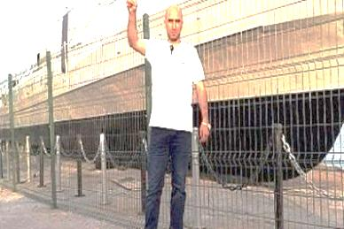
20/03/1398 |  | تاریخ انتشار: |  | خبرگزاری بین المللی قدس | منبع: |  | مقاله
ژنرال های اسرائیلی و مشکل خسارت های انسانی اشغال غزه
یک تحلیلگر فلسطینی تاکید کرد مشکل اساسی رژیم صهیونیستی در مواجه با غزه موضع گیری اسرائیلی ها نسبت به خسارت های انسانی حمله به این منطقه و تضعیف جایگاه اسرائیل در میان کشورهای خاورمیانه است.
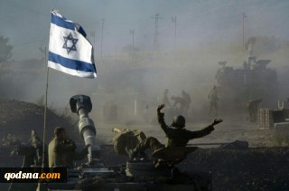
دکتر عدنان ابوعامر تحلیلگر مسائل فلسطین و اسرائیل در مقاله ای نوشت: مقامات بلند پایه ارتش رژیم صهیونیستی دائماً در برابر موجی از انتقادات نسبت به عملکرد آنها در قبال نوار غزه از سوی مقامات سیاسی و نظامی قرار دارند، این انتقادات در مجموع بیانگر آن است که هم اکنون ارتش به طرز نامناسبی در غزه در حال جنگ است و نسبت به آنچه لازم است انجام دهد اقدام نمی کند و به طور کلی از جنگ با غزه و خسارت های انسانی ناشی از آن ترس دارد.
علاوه بر این انتقادات برخی ارزیابی ها بیانگر آن است که در صورت اقدام مجدد اسرائیل برای اشغال غزه 500 افسر و سرباز ارتش اسرائیل کشته خواهند شد که این حاکی از هزینه بالای جنگ در این منطقه است، زیرا جنگ در مناطق مسکونی و روی زمین خواهد بود. این اقناع در اسرائیل به وجود آمده است که ارتش در صورت ورود به غزه سال های طولانی در این منطقه درگیر خواهد شد، البته برخی اسرائیلی ها این مطلب را رد کرده و معتقدند غزه در زمان کوتاهی اشغال شده و پس از آن از این منطقه عقب نشینی می شود چنانچه اسرائیل چنین اقدامی را در جریان عملیات دیوار دفاعی در کرانه باختری انجام داد.
بخش دیگری از این انتقادات اشاره به آن دارد که امروز ارتش در وضعیت خوبی به سر نمی برد و این با وجود آن است که مسئولیت حرفه ای برخورد و تعامل با غزه بر عهده این نهاد است، هنگامی که در جریان جنگ سال 2014 رئیس ستاد ارتش به دولت اعلام کرد می خواهیم وارد نوار غزه شده و از چگونگی ورود به این منطقه آگاه بوده و جای هیچ نگرانی نیست، شاید دولت در آن زمان با انجام این عملیات موافقت می کرد اما دیگر نمی توانست حمله ارتش و عملیات در غزه را متوقف نماید.
البته باید توجه داشت که این گونه تحلیل های رو به افزایش در محافل نظامی اسرائیل با آمادگی ارتش برای جنگ تناقضی ندارد و شاید ارتش اسرائیل از توان عملیاتی برای شکست فلسطینیان در یک جنگ نیز برخوردار باشد اما نمی تواند پیروزی قاطع و پایان دهنده ای در جدال خود با غزه را محقق نماید. دلیل این ناتوانی عامل اجتماعی است که به طور واضح به ارتش فشار وارد می کند به ویژه از زمان جنگ 1973 که اسرائیل دچار خسارت های انسانی زیادی شده است.
پدیده بسیار نگران کننده به وجود آمده در اسرائیل آن است که باید به هر قیمتی از کشته شدن یا اسیر شدن نظامیان اسرائیلی توسط دشمن جلوگیری شود چرا که مقاومت فلسطین از انگیزه لازم برای کشتن یا اسیر کردن تعداد بیشتری از سربازان و شهرک نشینان برخوردار است، مقاومت همچنین علاقه دارد نبردی فرسایشی با اسرائیل را اداره کند که این برای اسرائیل بسیار آزار دهنده است و از سوی دیگر موفقیتی بزرگ برای مقاومت علیه اسرائیل در افکار فلسطینیان محقق می کند.
اشکال اساسی که اسرائیل در جنگ های آینده با آن مواجه است و حساسیت بالایی دارد کشته ها، زخمی ها، اسرا و مفقودین است، این خسارت استراتژیک ناشی از حساسیت اسرائیلی ها نسبت به این مساله است که دیگر جوامع منطقه با مشاهده پیامدهای آن اسرائیل را در موضع ضعف مشاهده می کنند، چنین مشکلی به بازدارندگی اسرائیل نیز لطمه وارد می کند و این پیام را به دشمنان اسرائیل می دهد که می توان استراتژی بلند مدت نابودی اسرائیل از نقشه خاورمیانه را در دستور کار قرار داد.
درست است که چنین چیزی در شرایط کنونی بعید به نظر می رسد اما محال نیست ... حداقل اسرائیلی ها از افکار دشمنان خود چنین تلقی دارند.

